Bài tập vẽ sơ đồ ngữ cảnh

Bài 1

Cho biết hoạt động của một trung tâm cho thuê băng đĩa như sau:

Đ ể có thể thuê băng đĩa tại trung tâm, ban đầu khách hàng phải làm thủ tục để được cấp thẻ thuê. Bộ phận làm thẻ sẽ dựa trên thông tin do khách hàng cấp và cấp cho khách một thẻ thuê. Thông tin về việc cấp thẻ sẽ được cập nhập vào cơ sở dữ liệu nghiệp vụ của trung tâm. Mỗi lẳn đến thuê băng đĩa, khách hàng sẽ trình thẻ thuê và nêu yêu cầu thuê cụ thể. Bộ phận cho thuê s ẽ x ử lý và đáp úng yêu cầu thuê của khách hàng dựa trên thông tin tra cứu từ cơ sở dữ liệu nghiệp vụ của trung tâm. Ngay khi thuê, khách hàng sẽ nhận được hoá đơn thuê và thanh toán tiền tiền thuê luôn. Khi khách hàng đến trả băng đĩa, bộ phận trả sẽ xử lý yêu cầu trả của khách hàng dựa trên thông tin tra cứu từ cơ sở dữ liệu nghiệp vụ. D ữ liệu liên quan đến các hoạt động thuê và trả đều được cập nhật vào cơ sở dữ liệu nghệp vụ của trung tâm.

Định kỳ hàng tháng, từ cơ sở dữ liệu nghiệp vụ, các báo cáo quản lý sẽ được lập và gửi cho bộ phận quản lý trung tâm. Theo chính sách mở rộng thị trường của trung tâm, định kỳ hàng năm trung tâm sẽ gửi thư khuyến mãi cho khách hàng, thông báo thông tin cho thuê miễn phí đối với những khách hàng đạt mức thuê trên mức khuyến mãi năm do trung tâm quy định.

1. Hãy vẽ sơ đồ BFD mô tả chức năng công việc của trung tâm

2. Hãy vẽ sơ đồ ngữ cảnh để mô tả hoạt động của trung tâm.

**Sơ đồ nghiệp vụ**

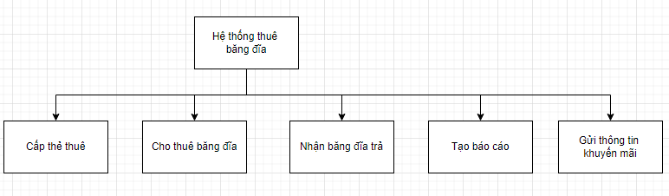

**Sơ đồ ngữ cảnh mức 0**

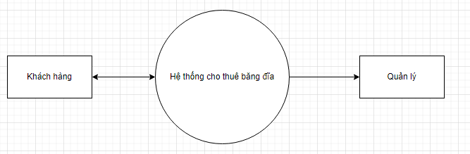

**Sơ đồ ngữ cảnh mức 1**

